Brandhaardfest 2022
Productie informatie

Thijs van Marle | Very Berry Records
contact: thijs@veryberryrecords.com
Versie: 1.1
1. Inhoud

- Inhoud 1
- Algemeen 2
- Draaiboek 2
- Programma 3
- Podium 3
- Licht 3
- Geluid 3
- Video 5
- Stroom 5
- personeel 6
- begroting 8

2. Algemeen

Brandhaardfest zal plaats vinden in evenemetenhal de feestneus, het adres is voorbeeldlaan 123A.
De evenementhal heeft voldoende ruimte voor twee zalen van 250 en 750 man, een backstage met voldoende opslag en load-out ruimte, een upstairs backstage met zes kleedkamers en gedeelde ruimte voor crew. De foyer heeft genoeg ruimte voor barren, merchandise, en foodstand, en beschikt over lokkers en toiletten.
Caitering wordt verzorgd door caiteraar de Croissant, en maakt 30 lunches voor de bouwploeg a 7.50 euro per maaltijd, en een diner voor 30 man a 15 euro per maaltijd. Daarnaast verzorgd deze groep de vulling van zes kleedkamers en een gedeelde crew ruimte.
Bijgeleverd zit een 'productie boek' pdf dat uitgedraaid kan worden voor de dag zelf, met alle benodigde informatie.

3. Draaiboek
een printbare versie is te vinden in de draaiboek map.

4. Programma

Voor het festival zijn zes bands/acts geboekt van gevarieerde genre's om voor iedereen wat te bieden. De laatste twee acts op het hoofdpodium krijgen beide 1500 euro gage, alle overige vier krijgen 1000 euro gage.
Riders zijn te vinden in de Rider submap.
Backline wordt verzorgd door backline rental nederland en bestaat uit twee Festival Sets van 200 euro per stuk en bestaan uit een drumkit. 3 gitaar versterkers en twee bas versterkers. Daarnaast wordt er een vleugel bij dezelfde leverancier gehuurd. De vleugel komt in een flightcase en is gemakkelijk de ramp op te duwen. Backstage op het podium wordt de vleugel door leverancier gereedgemaakt en achteraf weer ingepakt. Voor soundcheck komt Peter Plingel de vleugel stemmen.

5. Podia

Biede zalen worden voorzien van een Layher podium. Hiervoor zijn tekeningen gemaakt en is een offerte aangevraagd. 's ochtends komt er een ploeg opbouwen vanaf zes uur, deze ploeg komt 's nachts terug om het af te breken. De Mainstage is voorzien van een backstage voor makkelijke changeovers.

6. Licht

Voor beide zalen is een lichtplan met patchlijst gemaakt. Printbare versies van de pathclijsten zijn in de submap te vinden. Voor beide zalen is gekozen voor vrijwel alleen maar moving heads en led lampen zodat er tussen door niet gefilterd of gesteld hoeft te worden. Beide zalen beschikken over een GrandMA3 light lichttafel die zowel in MA2 als MA3 gebruikt kan worden om ook voor gasttechnici flexibel te zijn. De grote zaal is in totaal 3 universes en heeft een node met 8 poorten om iedere truss, waar nodig, z'n eigen geisoleerde lijnen te geven. De kleine zaal heeft twee universes en een node van 4 poorten om ook hier waar nodig de trussen van eigen geisoleerde lijnen te voorzien.

Grote Zaal

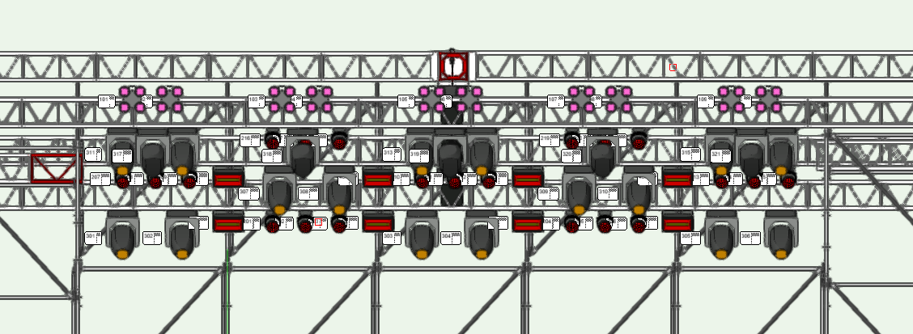

Kleine Zaal

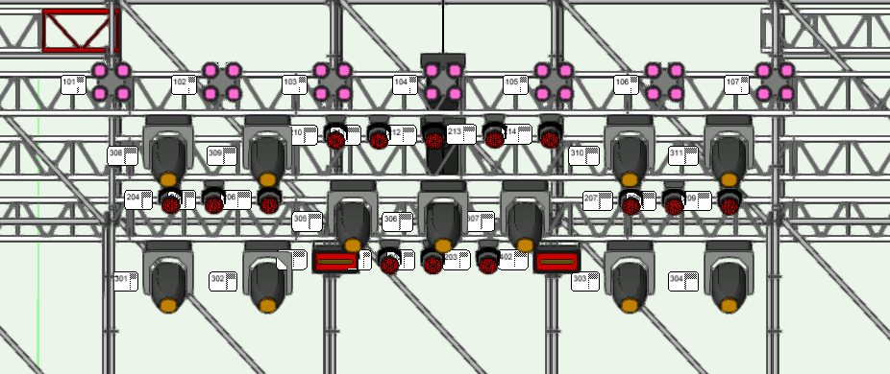

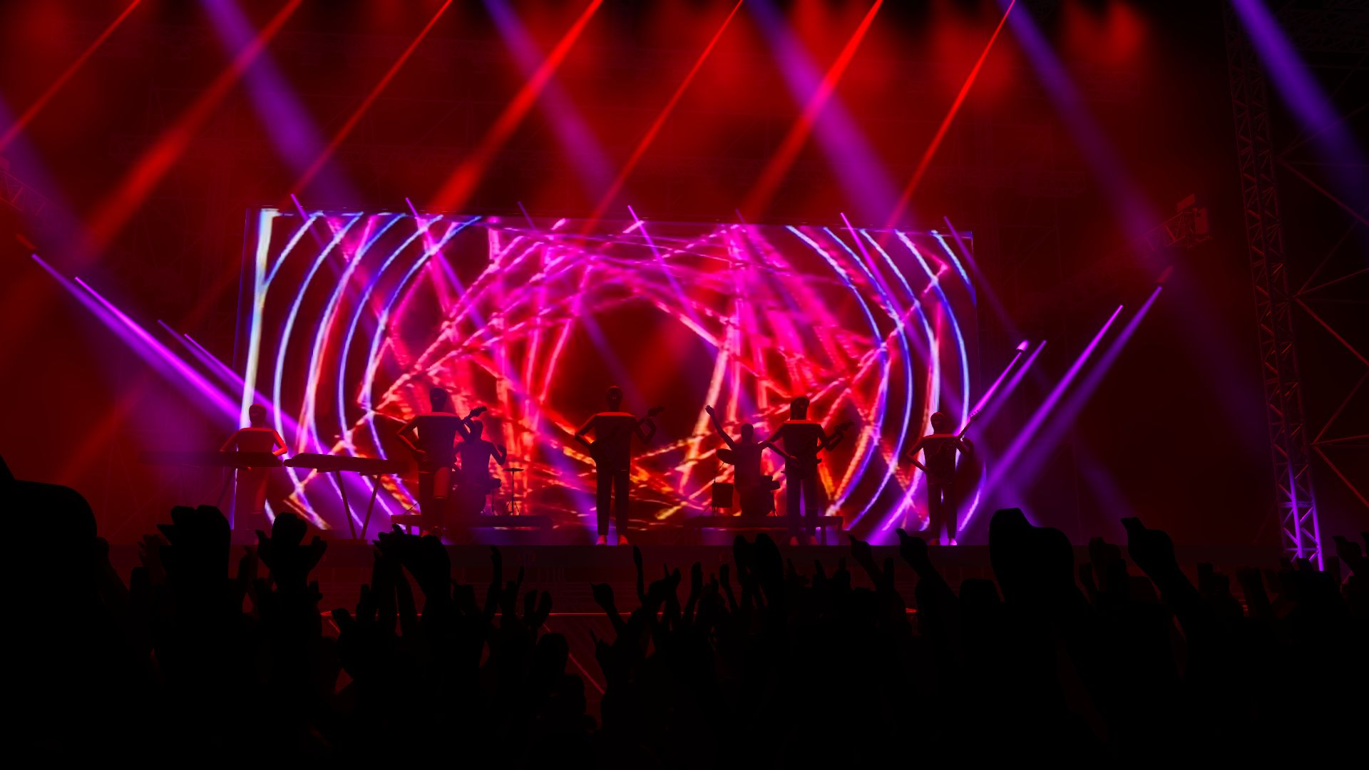

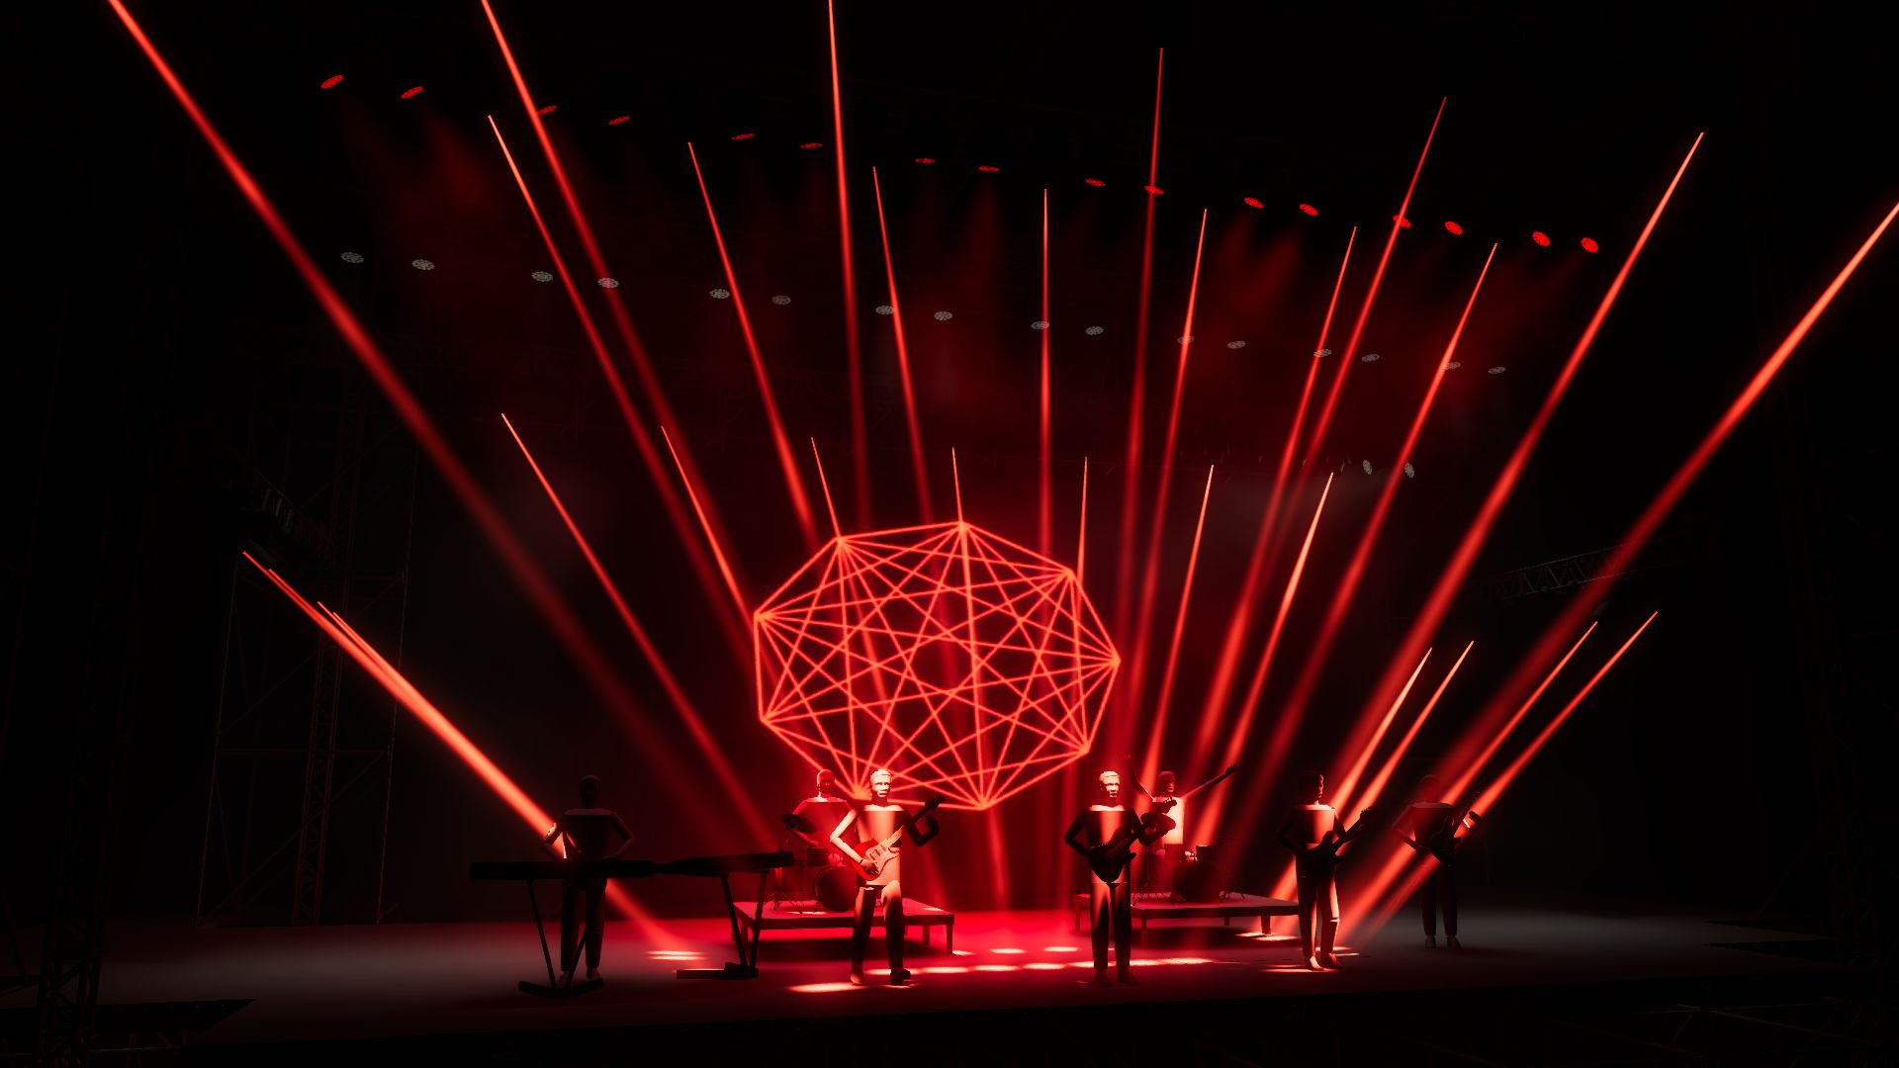
7. Geluid

Voor de grote zaal zijn twee L'Acoustics K2 arrays met KS28 subs ingehuurd. De arrays worden gevlogen in de layher stage gehangen. Voor de kleine zaal is hetzelfde idee maar met K3 en KS21's
om naar de zaal te schikken. Beide zalen draaien volledig op Allen&Heath tafels, met in de grote zaal een Dlive s7000 op front en een s5000 op monitoren. En in de kleine zaal een Dlive s5000 op front met een sq5 op monitoren. Beide zalen hebben een Allen & Heath DM64 als input rack. De SQ5 is voorzien van een Slink expansion card voor GigaAce support met de DM64.
SystemProcessing gebeurt in amps, aangezien er LA8 en LA12x wordt gebruikt, dus er is geen externe DSP nodig. In de grote zaal zijn twee subclusters in cardiode opstelling geplaatst om op het podium wat uit te doven, en de spreiding in de zaal te vergroten. Met L'Acoustics Soundvision zijn optimalisaties gedaan waardoor de presets met L'Acoustics Network Manager direct in de amps kunnen worden gezet.

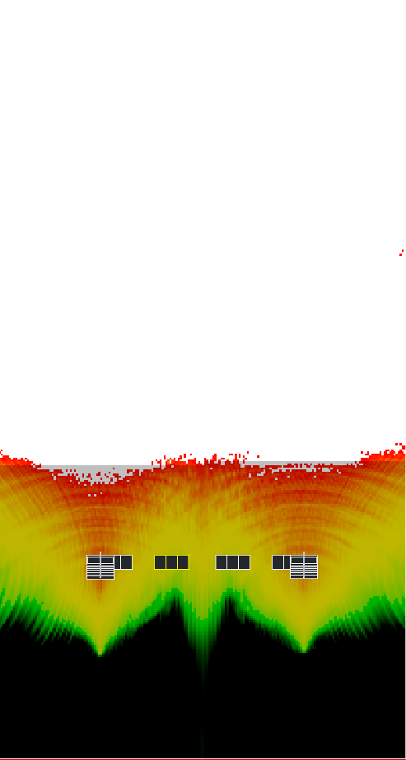
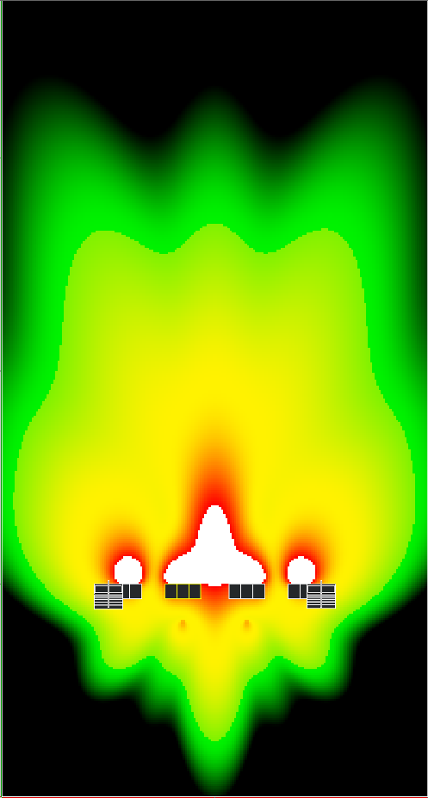
Grote zaal:

LR Sub

Kleine zaal:
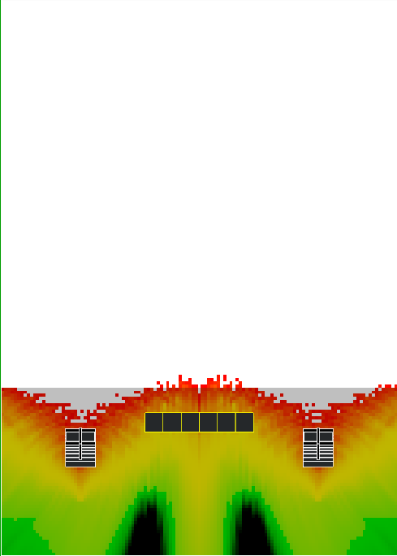
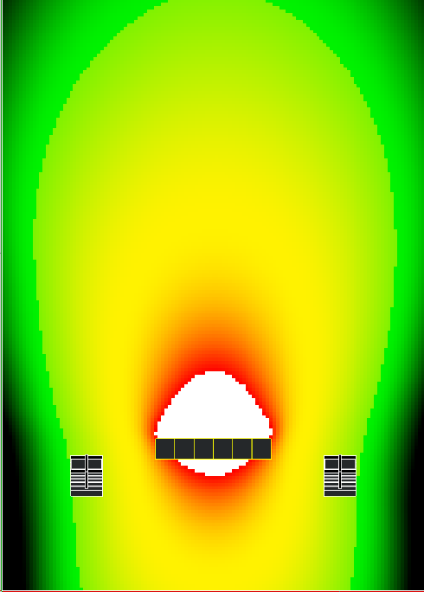
LR Sub

8. Video

Voor de video van de wethouder is een beamer en beamerscherm ingehuurd. Daarnaast is er een HDBaseT paar ingehuurd zodat video of vanaf front, of vanaf podium gestuurd kan worden.

9. Stroom

Beide zalen passen binnen het vermogensbudget, wel wordt de 63er op 1 groep na naar de kleine zaal getrokken om daar voor genoeg vermogen te zorgen voor het licht.

10. Personeel
Op de volgende pagina vindt je de planning van het personeel. Voor contact gegevens kun je terecht in de callsheet kijken.

11. Begroting

Voor een Volledige specificatie van de begroting van de techniek, refereer naar de paklijst.
Voor een Volledige specificatie van de begroting van de personeelskosten, refereer naar het gelijknamige bestand.
Het festival zal in zijn totaliteit 60.695 euro kosten

